
Ақсуат ауданының жерлерін аймақтарға бөлу жобасын (схемасын), бағалау аймақтарының шекаралары және жер учаскелері үшін төлемақының базалық ставкаларына түзету коэффициенттерін бекіту туралы
Абай облысы Ақсуат ауданы мәслихатының 2024 жылғы 25 қарашадағы № 21/5-VIII шешімі. Абай облысының Әділет департаментінде 2024 жылғы 17 желтоқсанда № 390-18 болып тіркелді
Қазақстан Республикасының Жер кодексінің 8-бабының 2-тармағы, 11-бабының 1-тармағына сәйкес, Ақсуат аудандық мәслихаты ШЕШТІ:
1. Ақсуат ауданының жерлерін аймақтарға бөлу жобасы (схемасы) осы шешімнің 1-қосымшасына сәйкес бекітілсін.
2. Ақсуат ауданының бағалау аймақтарының шекаралары және жер учаскелері үшін төлемақының базалық ставкаларына түзету коэффициенттері, осы шешімнің 2-қосымшасына сәйкес бекітілсін.
3. Осы шешім оның алғашқы ресми жарияланған күнінен кейін күнтізбелік он күн өткен соң қолданысқа енгізіледі.
Мәслихат төрағасы
Ж. Оразгалиев
Ақсуат аудандық мәслихатының
2024 жылғы 25 қарашадағы
№ 21/5-VIII шешіміне
1- қосымша
Ақсуат ауданының жерлерін аймақтарға бөлу жобасы (схемасы)

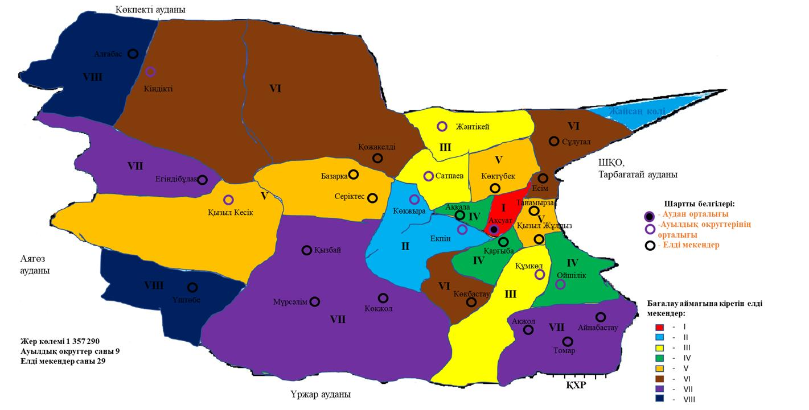

Ақсуат аудандық мәслихатының
2024 жылғы 25 қарашадағы
№ 21/5-VIII шешіміне
2 қосымша
Ақсуат ауданының бағалау аймақтарының шекаралары және жер учаскелері үшін төлемақының базалық ставкаларына түзету коэффициенттері
№ | Аймақ нөмірі | Бағалау аймақтарының шекаралары | Жер учаскелері үшін төлемақының базалық ставкаларына түзету коэффиценттері
1 | 2 | 3 | 4
1 | I | Ақсуат ауылы:  23-333-035 кадастрлық кварталы: солтүстігі Ырғызбай баба, С.Сейфуллин, Қ.Сәтбаев және Абылайхан көшелерімен, шығысы Абылайхан көшесімен, оңтүстігі Қабанбай батыр, Абылайхан көшелерімен, батысы Қабанбай батыр және Мауытхан Сыдықов көшелерімен шектеледі.  23-333-036 есептік кварталы: солтүстігі Молдабай және Қ.Самарханов көшелерімен, шығысы К.Шыныбаев көшесімен,оңтүстігі Т.Ұранхаев, Жамбыл және Б. Момышұлы көшелерімен, батысы Ш.Айманов Жжәне Т.Қосаев көшелерімен шектеледі.  23-333-037 кадастрлық кварталы: солтүстігінде И.Махамбетов және Т.Қуатжанов көшелерімен, шығысында С. Мұқанова, Ә. Молдағұлова және Тұяқ көшелерімен, батысында М.Әуезов көшесімен шектеледі. | 1,5
2 | II | Екпін ауылы:  23-333-044 кадастрлық кварталы: солтүстігі Отыншы Әлжанов көшесімен, шығысы І квартал көшесімен, оңтүстігі Жанқайыров Қапатай көшесімен, батысы Оралбаев Байғабыл көшесімен шектеледі. | 1,4
 | II | Көкжыра ауылы:  23-333-051 кадастрлық кварталы: солтүстігі VI квартал көшесімен, шығысы І квартал көшесімен, , оңтүстігі Х квартал көшесімен, батысы ІІІ квартал көшелерімен шектеледі. | 1,4
4 | III | Сатпаев ауылы:  23-333-042 кадастрлық кварталы: солтүстігі Кемербаев көшесімен, шығысы Байзақов көшесімен, оңтүстігі Семжанов көшесімен, батысы Ботай және Қабанбай көшелерімен шектеледі. | 1,3
5 | III | Жәнтікей ауылы:  23-333-040 кадастрлық кварталы: солтүстігі Тәуелсіздік көшесімен, шығысы Бейбітшілік көшесімен, оңтүстігі Қазақстан көшесімен, батысы Ынтымақ көшесімен шектеледі. | 1,3
6 | III | Құмкөл ауылы:  23-333-049 кадастрлық кварталы: солтүстігі Қ.Ілбеков, шығысы Абай көшелерімен, батысы И.Искандеров, Т.Батыршин көшелерімен шектеледі. | 1,3
7 | IV | Қарғыба ауылы:  23-333-036 кадастрлық кварталы: елді-мекен шекарасы шегінде шектеледі. | 1,2
8 | IV | Аққала ауылы:  23-333-044 кадастрлық кварталы: солтүстігі Жастар бригадасы көшесімен, оңтүстігі бұрынғы Аэропорт шектеледі. | 1,2
9 | IV | Ойшілік ауылы:  23-333-046 кадастрлық кварталы: солтүстігі Жаңа құрылыс көшесімен, шығысында Нұғыман болыс көшесімен, оңтүстігінде Қабанбай, Байбарақ және Сасан би көшелерімен,  батысында Қойбағар көшесімен шектеледі. | 1,2
10 | V | Серіктес ауылы:  23-333-052 кадастрлық кварталы: Серіктес ауылының шекарасы шегінде шектеледі. | 1,1
11 | V | Базарка ауылы:  23-333-052 кадастрлық кварталы: Базарка ауылының шекарасы шегінде шектеледі. | 1,1
12 | V | Көктүбек ауылы:  23-333-042 кадастрлық кварталы: Көктүбек ауылының шекарасы шегінде шектеледі. | 1,1
13 | V | Қызыл кесік ауылы:  23-333-054 кадастрлық кварталы: солтүстігінде Шәкіби қажы кварталымен , шығысында Шалқажы кварталымен, оңтүстігінде Егізбай қажы кварталымен, батысында Нарбота батыр кварталымен шектеледі. | 1,1
14 | V | Қызыл Жұлдыз ауылы:  23-333-049 кадастрлық кварталы: Қызылжұлдыз ауылының шекарасы шегінде шектеледі. | 1,1
15 | V | Тана Мырза ауылы:  23-333-047 кадастрлық кварталы: Тана Мырза ауылының шекарасы шегінде шектеледі. | 1,1
16 | VI | Сұлутал ауылы:  23-333-042 кадастрлық кварталы: Сұлутал ауылының шекарасы шегінде шектеледі. | 1,0
17 | VI | Көкбастау ауылы:  23-333-049 кадастрлық кварталы: Көкбастау ауылының шекарасы шегінде шектеледі. | 1,0
18 | VI | Есім ауылы:  23-333-047 кадастрлық кварталы: Есім ауылының шекарасы шегінде шектеледі. | 1,0
19 | VI | Қожакелді ауылы:  23-333-040 кадастрлық кварталы: Қожакелді ауылының шекарасы шегінде шектеледі. | 1,0
20 | VI | Кіндікті ауылы:  23-333-038 кадастрлық кварталы: солтүстігінде С.Сағындықов көшесімен, Шығысында Әбсейіт көшесімен, оңтүстігінде Т.Жүнісов көшесімен, батысында кенжалы би көшесімен шектеледі. | 1,0
21 | VIІ | Мүрсәлім ауылы:  23-333-052 кадастрлық кварталы: Мүрсәлім ауылының шекарасы шегінде шектеледі. | 0,9
22 | VIІ | Қызбай ауылы:  23-333-052 кадастрлық кварталы: Қызбай ауылының шекарасы шегінде шектеледі. | 0,9
23 | VIІ | Егіндібұлак ауылы:  23-333-054 кадастрлық кварталы: Егіндібұлақ ауылының шекарасы шегінде шектеледі. | 0,9
24 | VIІ | Айнабастау ауылы:  23-333-047 кадастрлық кварталы:Айнабастау ауылының шекарасы шегінде шектеледі. | 0,9
25 | VIІ | Көкжол ауылы:  23-333-044 кадастрлық кварталы: Көкжол ауылының шекарасы шегінде шектеледі. | 0,9
26 | VIІ | Ақжол ауылы:  23-333-047 кадастрлық кварталы: Ақжол ауылының шекарасы шегінде шектеледі. | 0,9
27 | VIІ | Томар ауылы:  23-333-047 кадастрлық кварталы: Томар ауылының шекарасы шегінде шектеледі. | 0,9
28 | VІІІ | Үш төбе ауылы:  23-333-054 кадастрлық кварталы: солтүстік батысы Шалқажы би көшесімен, оңтүстік шығысы Шәкіби көшелерімен шектеледі. | 0,8
29 | VІІІ | Алғабас ауылы:  23-333-038 кадастрлық кварталы: Алғабас ауылының шекарасы шегінде шектеледі. | 0,8

© 2012. Қазақстан Республикасы Әділет министрлігінің «Қазақстан Республикасының Заңнама және құқықтық ақпарат институты» ШЖҚ РМК

